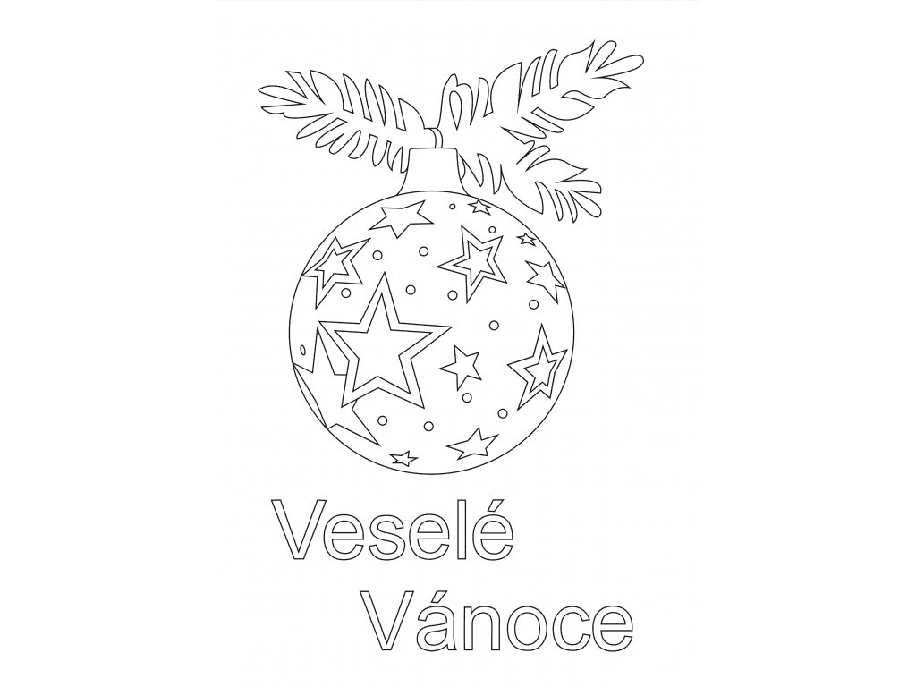

Nučický zpravodaj
listopad, prosinec 2021

Vážení občané,

máme tady nejkrásnější svátky v roce Vánoce. V tomto krásném čase, bilancujeme nad starým rokem, děti si užívají prázdniny a těší se na sněhovou nadílku, která by nejen jim ale i nám dospělým na Štědrý den udělala radost. V oknech blikají světýlka, po domácnostech se line vůně upečeného cukroví, hospodyňky už mají vše uklizené a jsou spolu s rodinou připravené na ten nejkrásnější den v roce. Děti se už nemůžou dočkat ozdobeného stromečku, Ježíška jestli jim opravdu nadělí vše o co si včas napsaly, a poté vidět v dětských očích tu radost, je pro každého dospělého ten nejkrásnější dárek ze všech.

Bohužel covidová doba moc nepřeje setkávat se s rodinami, přáteli, pořádat kulturní akce. Vím, že už je to pro každého z nás unavující, ale zastavme se aspoň v tomto krásném čase. Odpočiňme si, naberme síly na další, pokud možno, už krásnější rok. A pokud nám to zdraví přece jenom trochu dovolí, buďme co nejvíce s rodinou, rodiči, přáteli a všemi na kom nám záleží.

Ráda bych vám jménem svým, ale i jménem Obce Nučice a zastupitelů obce, popřála krásné prožití vánočních svátků v kruhu svých nejbližších, dětem bohatého Ježíška a spoustu splněných přání. Do nového roku 2022 hodně osobních i pracovních úspěchů, štěstí, a hlavně to zdraví.

Libuše Mervardová
starostka obce Nučice

Informace ze zasedání Zastupitelstva Obce Nučice konaného dne 15.11.2021

Schválení Veřejnoprávní smlouvy o poskytnutí dotace podle Programu 2021 pro poskytování dotací z rozpočtu Středočeského kraje ze Středočeského Fondu životního prostředí a zemědělství v rámci Tématického zadání Rybníka a malé vodní nádrže Oblast podpory Rekonsturkce a obnova rybníků a malých vodních nádrží
Obec obdržela dotaci za Středočeského kraje na akci „Rekonstrukce a odbahnění Nučického rybníka“. Na základě této dotace bylo nutné schválit Veřejnoprávní smlouvu.

Schválení veřejné zakázky na BOZP – na rybník
Při rekonstrukci a odbahnění Nučického rybníka je nutné zajistit nejen technický dozor, ale i dozor BOZP (bezpečnost a ochrana zdraví při práci). Proto na zastupitelstvu byla schválena veřejná zakázka na BOZP.

Schválení Smlouvy o smlouvě budoucí o zřízení věcného břemene a dohodu o umístění stavby č.IV-12-6029497/VB1 Nučice, kNN, č.parc. 27/2
Přes obecní pozemek parc.č. 1179 povede elektrický kabel k pozemku par. č. 27/2.

Rozpočtové opatření č.6/2021
Rozpočtové opatření č. 6/2021 obsahuje navýšení výdajů rozpočtu obce o 1 724 000,- Kč. Jedná se o navýšení: dopravní územní obslužnost, rybník, SMS rozhlas.

Informace ze zasedání Zastupitelstva Obce Nučice konaného dne 13.12.2021

Schválení přijetí dotace z Ministerstva zemědělství – rybník
Obec Nučice obdržela dotaci z Ministerstva zemědělství v celkové výši 1 253 000,- Kč. Jde o dotaci na rekonstrukci hrází na Nučickém rybníku.

Schválení žádosti o neinvestiční příspěvěk pro Praktickou školu Kostelec nad Černými lesy
Obec Nučice schválila neinvestiční příspěvek pro Praktickou školu v Kostelci nad Černými lesy, ve výši 4 000 Kč. Praktickou školu Kostelec nad Černými lesy navštěvují 2 děti trvale žijící v naší obci.

Schválení Smlouvy s obcí Radim o uložení odpadů na skládce v Radimi v roce 2022 – směsný a objemný odpad a Schválení Smlouvy s obcí Radim o převzetí biologicky rozložitelného odpadu v kompostárně Radim v roce 2022
Obec Nučice má s obcí Radim uzavřenu Smlouvu o uložení odpadu pro směsný odpad a Smlouvu o uložení biologicky rozložitelného odpadu v kompostárně Radim. Dle nového zákona o odpadech bylo potřeba schválit nové dodatky.

Schválení Smlouvy o převodu vlastnického práva k nemovitým věcem
Obecní pozemek par.č. 52/8 už má svého kupce. Po dohodě s novými majiteli na podmínkách prodeje, obec Nučice uzavřela kupní smlouvu s novými majiteli.

Schválení smlouvy s IDOS na dopravu
V souvislosti se zavedením nových standardů dopravní obslužnosti a nové metodiky výpočtu podílu obcí na dopravní obslužnosti bylo nutné schválit mezi obcí Nučice a IDSK (integrovaná doprava Středočeského kraje) novou Smlouvu o zajišťování a financování dopravní obslužnosti.

Schválení ceny Nučického zpravodaje v roce 2022
Zastupitelé obce Nučice rozhodli o ceně zpravodaje pro rok 2022. Zpravodaj obce Nučice bude vycházet 6x ročně a cena zpravodaje je 30,- Kč na rok.

Schválení ceny vody v roce 2022
Zastupitelstvo obce Nučice na svém zasedání zhodnotilo finanční hospodaření s pitnou vodou v naší obci. Od nového roku dojde ke zdražení pitné vody od společnosti Energie AG Kolín a.s., od které pitnou vodu nakupujeme. V současné době obec Nučice ze svého rozpočtu dotuje cenu vody v částce 120 000,- Kč. V průběhu roku jsme nuceni opravovat vodovodní potrubí, dále došlo ke zdražení materiálu i ke zdražení služeb ve vodním hospodářství. Již druhý rok budeme přispívat nemalou finanční částkou na rekonstrukci potrubí DSO JEKOZ, jehož jsme spoluvlastníky, pro rok 2022 je to částka cca 70 000,- Kč. Po zralé úvaze zastupitelstvo obce Nučice dospělo k názoru, že je nutno cenu vody pro obec Nučice zvýšit o 2,- Kč/m³. Cena vody bude navýšena od 1. ledna 2022.

Schválení OZV č.1/2021 o místním poplatku za obecní systém odpadového hospodářství a OZV č.2/2022 o stanovení obecního systému odpadového hospodářství
Dalším důležitým bodem, který byl na zastupitelstvu obce Nučice projednáván bylo, zda navýšit poplatek za odpadové hospodářství pro rok 2022. V roce 2022 dojde ke zdražení svozu směsného odpadu od svozové firmy, dále skládka Radim navýší v roce 2022 též ceny za uložení směsného a objemného odpadu. K 30.11.2021 obec Nučice dotuje ze svého rozpočtu odpadové hospodářství částkou cca 150 000,- Kč. Z výše uvedených důvodu se navyšuje poplatek za osobu a rekreační objekt na 900,- Kč.

Zpráva o dílčí kontrole hospodaření obce v roce 2021
Dne 3.12.2021 proběhla na obecním úřadu kontrola hospodaření obce. Kontrolu provedli pracovníci Krajského úřadu Středočeského kraje. V rámci auditu nebyly zjištěny žádné chyby a nedostatky.

Zpráva z Veřejnosprávní kontroly MŠ Kuřátka Nučice
Dne 25.11.2021 proběhla v MŠ Kuřátka Nučice, Veřejnosprávní kontrola. Kontrolou nebyla zjištěna žádná závažná pochybení.

Inventarizace za rok 2021
Obec Nučice má sestavený plán inventarizace a inventarizační komisi. Inventury budou provedeny začátkem ledna 2022.

Rozpočtové opatření č.7/2021 a rozpočet obce na rok 2022
Rozpočtové opatření č. 7/2021 obsahuje navýšení výdajů rozpočtu obce o 90 880,- Kč. Jedná se o navýšení: neinvestiční příspěvky na školní jídelnu a na místní správu a navýšení příjmů o 1 000 000,- Kč, jedná se o dotaci ze Středočeského kraje na rekonstrukci rybníku.
Rozpočet obce Nučice na rok 2022 byl schválen jako schodkový. Celkové příjmy rozpočtu obce Nučice jsou 6 579 000,-Kč a celkové výdaje rozpočtu jsou 26 592 000,- Kč. Mezi nejvýznamnější výdaje rozpočtu se řadí náklady spojené s rekonstrukcí všech chodníků v obci Nučice, náklady na odbahnění a rekonstrukci hráze Nučického rybníka, dále pokládka veřejného osvětlení do země a rekonstrukce hasičské zbrojnice. Schodek rozpočtu bude kryt z úspor minulých let, poskytnutých dotací a případných výhodných úvěrů od peněžitých ústavů.
Informace obecního úřadu
Zaplacení poplatků na rok 2022
Od pondělí, 10. ledna 2022, bude možné hradit poplatky za odvoz odpadu, za psa, předplatné Nučického zpravodaje a vodné na obecním úřadu. Zároveň obdržíte známky na popelnice, pytle na plast a svozový kalendář odpadů. Platby lze posílat i na účet obce a poté si vyzvednout známky, svozový kalendář a pytle na plasty. Prosíme o dodržení termínu placení až od 10.ledna 2022 a v úředních hodinách. Děkujeme.

Odečty elektroměrů
Od 3.1.2022 – 7.1.2022 společnost ČEZ Distribuce bude provádět odečty elektroměrů. Pokud víte, že nebudete v době odečtu přítomni, můžete na schránku nebo jiné viditelné místo přilepit lístek se stavem elektroměru.

Svoz odpadů o Vánocích a po Novém roce
- Vývoz popelnic – bude proveden 28.12.2021 a poté opět každé sudé úterý
- Vývoz plastů – bude oznámen obecním rozhlasem, při platbě poplatků obdržíte kalendář se svozy tříděného odpadu
- Sklo a papír – po vánočních svátcích bude více papíru i skla. Papír a sklo se vyváží v pravidelných intervalech. Prosíme, abyste posečkali s odkládáním papíru a skla, pokud budou plné kontejnery a nedávali odpad před kontejnery.
- Vyvážení popelnic na známky z roku 2021 bude možné jen do konce ledna 2022. Od 1. února Vám bez nové známky popelnice nebude vyvezena.
Dovolujeme si Vám poděkovat za to, že třídíte a snažíte se odpad do kontejnerů co nejvíce vtěsnávat.
Finanční úřad pro Středočeský kraj
Nabízí pomoc s vyplněním daňových přiznání k dani z nemovitých věcí, tak abyste nemuseli podstupovat rizika spojená s dopravou a osobní přítomností na finanční úřadě a jeho územních. V případě využití této pomoci se obraťte na:
- ÚP Kolín, Politických vězňů 423, 280 02 Kolín, 321 742 209 a 321 742 291
- ÚP Český Brod, Sportovní 501, 282 01 Český Brod, 321 742 209, 321 742 291
- ÚP Říčany, Politických vězňů 1233, 251 01 Říčany, 323 627 368, 323 627 367
Na výše uvedených telefonních číslech se Vám pracovníci správce daně budou věnovat:
- Po, St - 8:00 – 16:30
- Út, Čt - 8:00 – 14:30
- Pá – 8:00 – 13:30
Ve dnech od 3. ledna do 7. února 2022
Projekty v naší obci
- Rybník- koncem měsíce října došlo k výlovu Nučického rybníka. Ještě jednou si dovolujeme poděkovat všem, kteří se podíleli na výlovu, a především vedení Rybářského spolku. Obec Nučice obdržela dvě dotace na odbahnění a rekonstrukci hráze Nučického rybníka. Proběhlo výběrové řízení na zhotovitele. Vítězem výběrového řízení se stala firma TOST s.r.o. z Ledče nad Sázavou. Počátkem ledna 2022 bude staveniště předáno vítězné firmě.
- Chodníky – po mnohaletém snažení, obec Nučice získala dotaci na rekonstrukci chodníků v celé obci. Dotace nám byla přidělena ze SFDI. V těchto dnech se dokončuje výběrové řízení na zhotovitele akce.
- Pokládka elektrického kabelu do země – firma ČEZ a.s., dokončuje výběrové řízení na zhotovitele. V průběhu jara/léta zároveň s chodníky bude zahájena pokládka elektrického kabelu do země.
- Hasičská zbrojnice – obec Nučice získala dotaci z MAS Podlipanska na rekonstrukci hasičské zbrojnice. I tady se začne s rekonstrukcí na jaře 2022. Čeká nás rekonstrukce střechy, kterou bude financovat obec, a poté se přejde na rekonstrukci vnitřních prostor. Čeká nás výměna oken, bezpečnostní dveře, nové sociální zařízení, nová klubovna, skříně pro zásahovou jednotku, nové dveře, kuchyňka v klubovně, podlahy. A třeba někdy i dojde na novu fasádu.
- ČOV – největším a nejrozsáhlejším projektem, kterým se v současné době obec Nučice a zastupitelstvo obce Nučice zabývá, jsou veškeré přípravné fáze výstavby ČOV a kanalizace. Máme zpracovanou závěrečnou projektovou dokumentaci k výstavbě ČOV a kanalizace. V současné době město Říčany, vydává konečné rozhodnutí, které je nutné vydat k podání žádosti o dotaci. U takto velkého projektu je třeba vyřídit spoustu povolení, vyjádření a dalších potřebných dokumentů. Doufejme a věřme, že se vše podaří získat, abychom mohli podat žádost o dotaci a hlavně doufejme, že nás stát podpoří.
Čeká nás rok 2022, který bude z pozice stavebních prací velmi náročný.

Poděkování
Ráda bych touto cestou poděkovala p. Zavackému, který nám poskytl vánoční stromek na náves.

Obecné informace
Kominictví Jan Beza
Kominictví Jan Beza z Vrbčan, který je členem Společenstva kominíků ČR nabízí: čistění a kontroly spalinových cest, frézování, vložkování komínů, stavby komínů a další kominické práce. Tel.č.: 728 304 780 nebo email: kominictvi-beza@seznam.cz

Kulturní akce 2022
Vše záleží na protiepidemiologických podmínkách, ale pokud vše bude v pořádku můžete se těšit:
- Leden – březen na Myslivecký ples, Hasičský ples a Maškarní ples
- V červnu se uskuteční oslava 600. výročí od založení obce
- Budou pořádány akce pro děti
- V plánu je i zájezd do sklípku

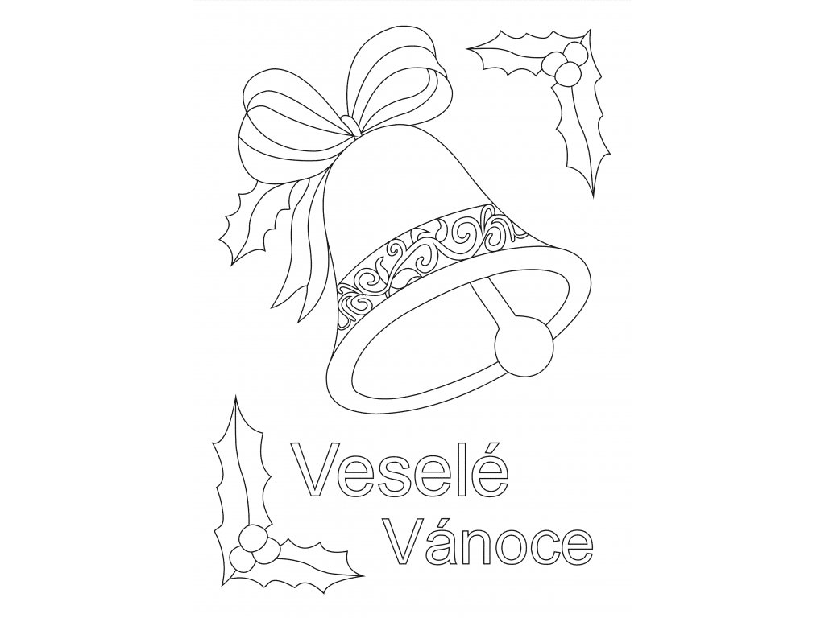

Nučický zpravodaj - dvouměsíčník obce Nučice - Ročník 23 / Číslo 6
Vydáno dne 22.12. 2021 - nákladem 150 výtisků - Obecním úřadem v Nučicích, č.p. 2, 281 63 Kostelec n. Č. l.
IČ: 00235598 č. účtu: 4823151/0100 KB Kolín - Evidováno MK ČR E-10635
info@obec-nucice.cz

